Лабораторная работа № 2. Переменные и функции

Литература

Maple_теория и практика.pdf
Стр. 13-16

В. Ю. Иномистов
Практикум на ЭВМ.
Математический пакет Maple 8
Учебное пособие
Стр. 8-15

ПРОГРАММИРОВАНИЕ И РАЗРАБОТКА приложений в Maple (монография).pdf
Глава 2, со стр. 106-…

Индивидуальные задания для лабораторной работы
(10 вариантов)

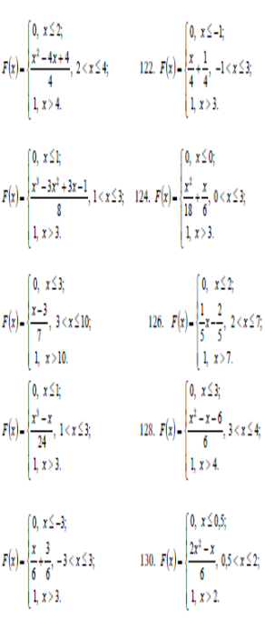
- Задать функцию, чтобы можно было вычислить ее значение в любой точке. Вычислить значение в точке x= и заданной преподавателем точке.
(1)

(2)

(3)

(4)

(5)
(6)

(7)

(8)

(9)

(10)

- Задать функцию двух переменных f(x, y) =
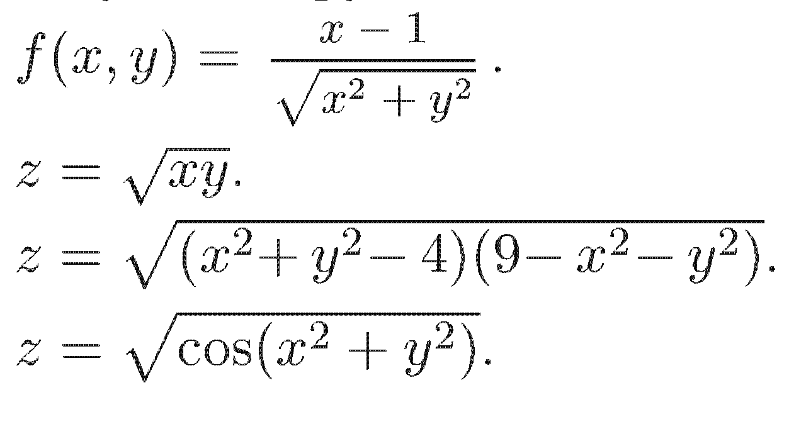
(1)
(2)
(3)

(4)

(5)

(6)

(7)
(8)
(9)

(10)
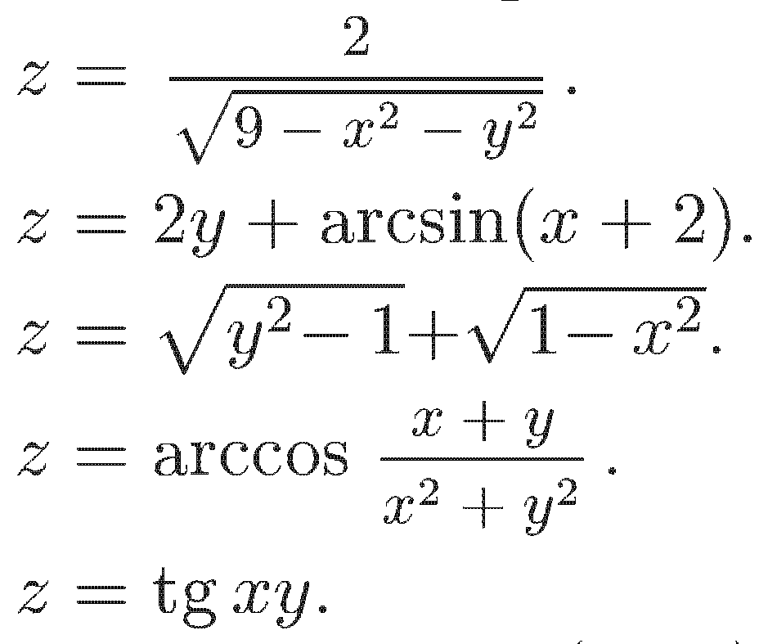

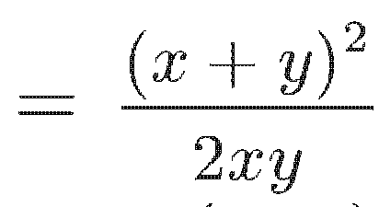
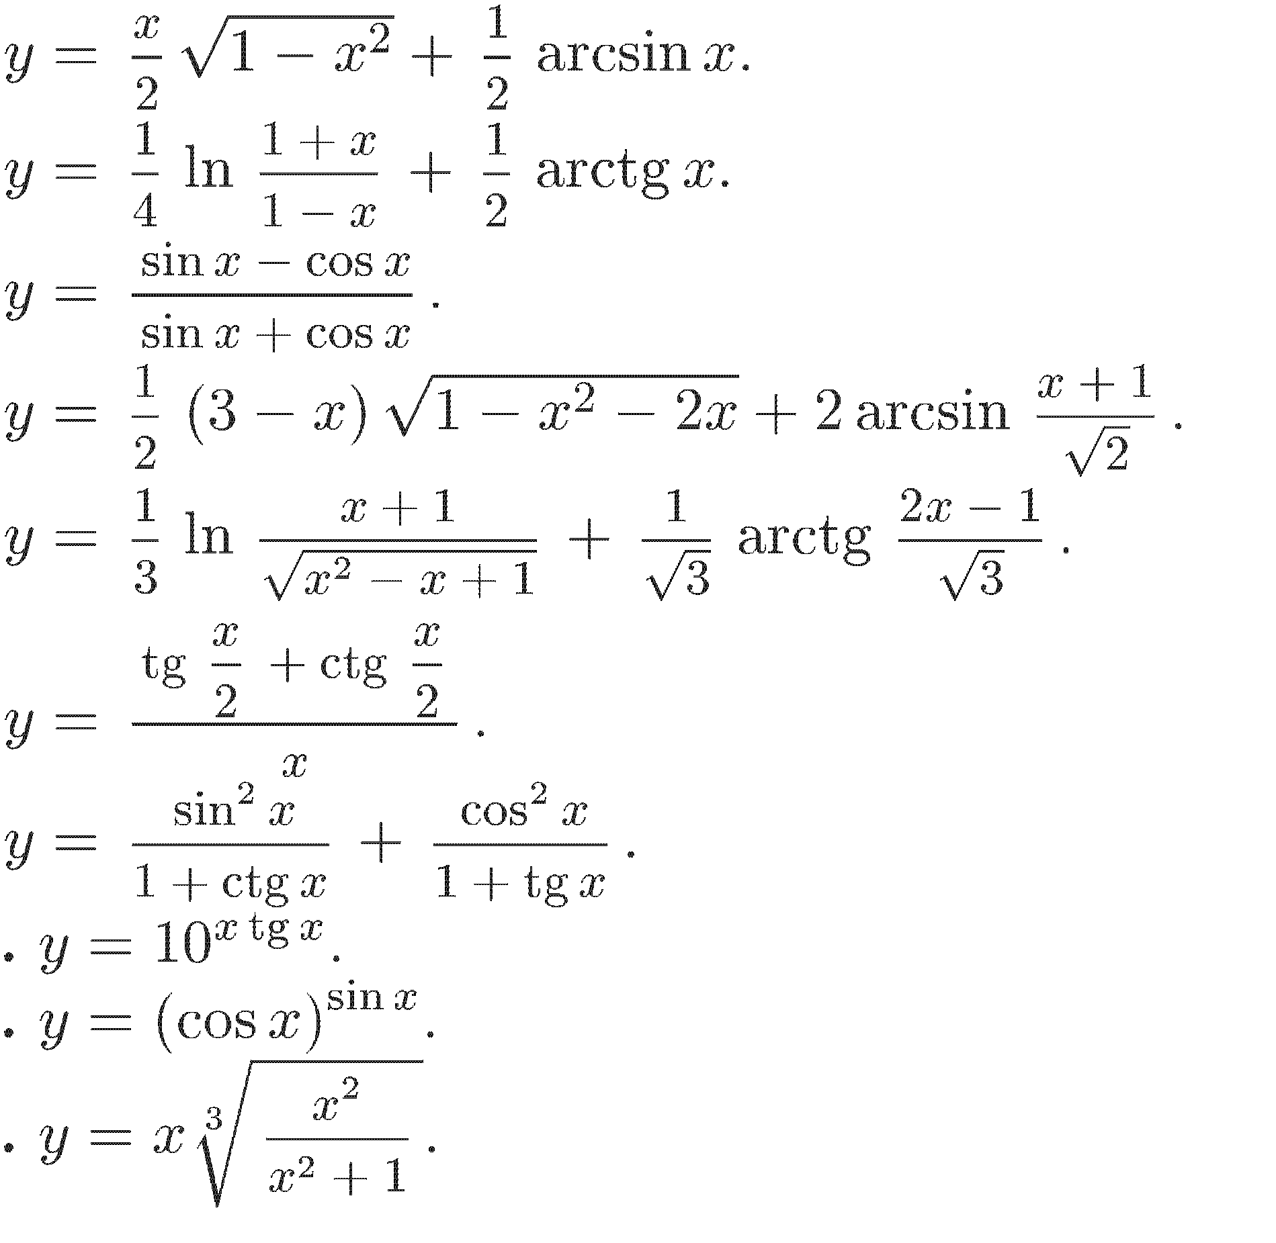
- Найти производную и вычислить ее значение в точке x=
(1)

(2)

(3)
(4)

(5)

(6)

(7)

(8)
(9)
(10)

Найти а) f(2,3); b) f(1,y/x); c) f(x,-x); d)f(0,y); e) f(1/x;1/y)

- Написать процедуру, которая:

- возвращает периметр прямоугольного треугольника по длине одного из катетов и величины прилежащего к нему угла (в градусах). Учесть проверку на допустимое значение угла. Если угол >=90 градусов, то выдать сообщение.
- возвращает S - сумму цифр положительного целого числа A < 10000, и разность A-S. Учесть проверку числа на удовлетворение поставленным условиям. Иначе выдать сообщение.
- определяет, является ли натуральное число n (1000<=N<=9999) палиндромом ("перевертышем"), с учетом четырех цифр. Например, палиндромами являются числа: 2222, 6116, 1441.
- возвращает цифровой корень натурального числа. Если мы сложим все цифры какого-либо числа, затем все цифры найденной суммы и будем повторять много раз, мы, наконец, получим однозначное число (цифру), называемое цифровым корнем данного числа. Например, цифровой корень числа 34697 равен 2 (3+4+6+9+7=29; 2+9=11; 1 + 1=2).
- возвращает сумму цифр целого числа, если оно делится на три, или ответ «не делится». Указание: выделить все цифры числа. Затем проверить делимость на три суммы этих цифр.
- возвращает двоичную запись десятичного числа. Перевод из 10-ной СС в двоичную – с помощью деления на 2.
- возвращает десятичную запись двоичного числа.
- возвращает для натурального n значение 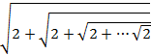 (n-– количество радикалов). Если n не натуральное – выдать сообщение.
- для целых положительных чисел N и K возвращает частное от деления нацело N и K, а также остаток от деления. Использовать только операции сложения и вычитания.
- возвращает НОД четырех натуральных чисел.

Записать свою процедуру в библиотеку Maple.

